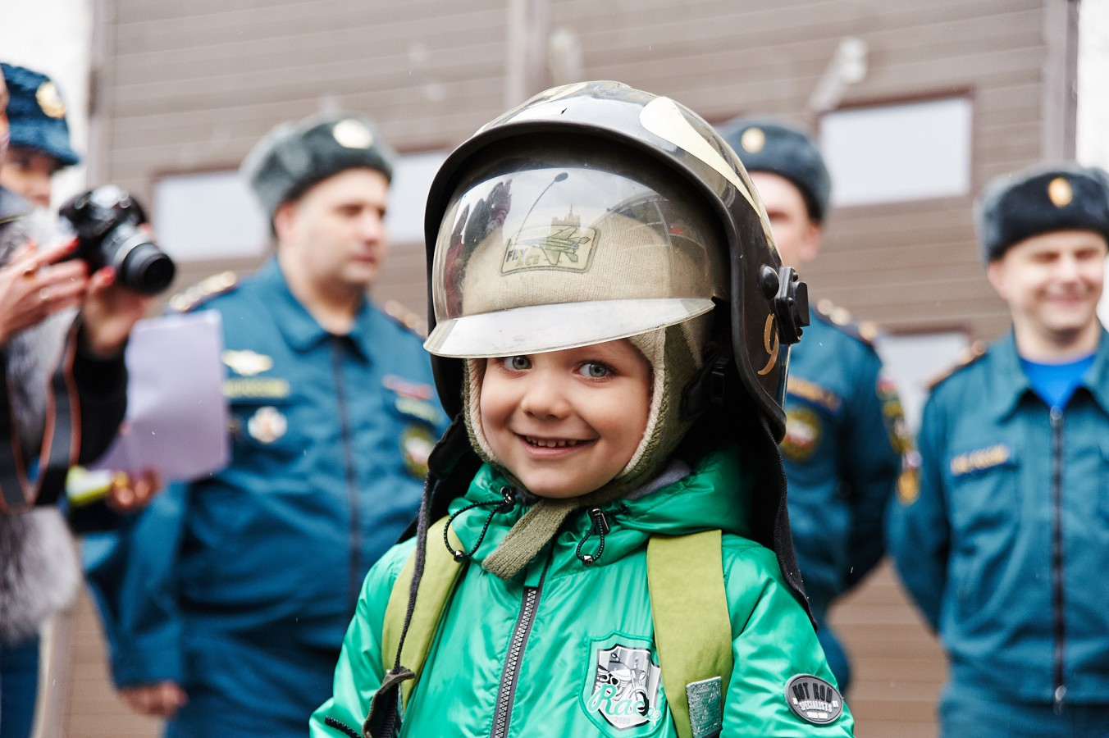

Отряд противопожарной службы № 13 Нижнеудинского района, поздравляет
С Днём защиты детей!

Дети — маленькие частички большого счастья, чудо, которое наполняет жизнь каждого взрослого неподдельной радостью и теплотой. Дети так нуждаются в любви и заботе, в родительской ласке и хочется, чтобы каждое детское сердце не было обделено этим маленьким счастьем. В день Защиты Детей желаем каждому ребёнку крепкую семью и всё необходимое для беспечного детства. Пусть детские улыбки освещают нашу планету и каждый из маленьких обитателей нашей земли будет здоровым и счастливым.

День защиты детей – повод напомнить о пожарной безопасности.
Дорогие ребята! С наступающим Вас праздником!
Берегите себя и своих близких!
Соблюдайте правила пожарной безопасности!

